**INFORME “EL MERCADO DE LA VIVIENDA DE LUJO EN ESPAÑA EN 2024”**

**La oferta de la vivienda de lujo en España se dispara un 150% en los últimos cinco años**

* El precio medio de estos inmuebles se ha elevado un 28% entre 2019 y 2024, hasta los 2 millones de euros
* El levante y el sur mediterráneos de España han desbancado a las provincias de Madrid y Barcelona como las zonas con un mayor stock de viviendas de lujo
* [Aquí se puede descargar el informe completo](https://s36360.pcdn.co/wp-content/uploads/2024/11/241112_Informe-Infinitum-Fotocasa_VF.pdf)
* [En este enlace se pueden descargar imágenes en alta resolución](https://drive.google.com/drive/u/0/folders/1wupuVLzSbjgiC6zFIi5r_8Xfsay5ctjW)

**Tarragona, 21 de noviembre de 2024**

La oferta de vivienda con precios superiores a los 800.000 euros ha experimentado un crecimiento del 150% entre enero de 2019 y su punto más álgido de los últimos meses (registrado en marzo de 2024) en España. **Los precios de este tipo de inmuebles han seguido también esta tendencia claramente alcista: si el precio medio de una vivienda de lujo a principios de 2019 era de 1,56 millones de euros, esta magnitud se ha elevado un 28% en los últimos años, hasta alcanzar los 1,99 millones de euros** en el punto máximo de la serie histórica, situado en mayo de este 2024.

Estas son algunas de las principales conclusiones que se extraen del informe “[***El mercado de la vivienda de lujo en España en 2024***](https://prensa.fotocasa.es/informe-la-vivienda-de-lujo-en-espana-en-2024/)”, elaborado por [Fotocasa](https://www.fotocasa.es) e [INFINITUM](https://www.infinitumliving.com/), **en el que se analiza el comportamiento de la oferta y de la demanda, así como las tipologías de inmuebles y los perfiles de los compradores de vivienda de lujo en el mercado nacional.**

**Málaga, Alicante y Baleares son las provincias donde actualmente se concentra la mayor oferta residencial de lujo**

**A nivel geográfico, esta oferta se distribuye de forma muy irregular.** De la misma forma que ocurre con el mercado inmobiliario convencional, España presenta una considerable disparidad en el reparto territorial del stock de viviendas de lujo. Así como las áreas metropolitanas de Madrid y Barcelona suelen liderar las principales magnitudes en el mercado en sentido amplio, en el sector del lujo priman las zonas más turísticas en lo relativo a la oferta.

Así, según datos del informe, **la provincia de Málaga es la zona de España que registra un mayor número de inmuebles a la venta en el segmento considerado de lujo (por encima de los 800.000 euros), con un 23,2% del total nacional** de propiedades que cumplen estas características, y un precio medio superior a los 2,6 millones de euros. A continuación, se encuentra Alicante, una demarcación que oferta el 18,9% del total de viviendas de lujo, por un precio medio de 1,6 millones de euros. Siguiendo con el potencial de las áreas turísticas en este mercado, Baleares cuenta con el 12,7% de viviendas de lujo en el mercado, que se ofrecen a un precio medio de 2,3 millones de euros.

**Madrid y Barcelona siguen siendo demarcaciones premium, pero han perdido protagonismo en los últimos cinco años**

Otras zonas tradicionalmente dinámicas en el mercado inmobiliario también aparecen como destacadas en el segmento del lujo: **la provincia de Barcelona, con un 11,5% del conjunto de viviendas de este tipo (y un precio medio de 1,6 millones) es la cuarta demarcación de España en este ranking. Le sigue Madrid, una provincia que concentra el 8,8% de viviendas de lujo, con un valor medio que se acerca a los 1,8 millones de euros.** La sexta posición a nivel nacional es para Girona, con un 5,9% de inmuebles residenciales de lujo y un precio promedio de 1,5 millones.

De todas formas, el mercado inmobiliario de lujo es también un sector dinámico a nivel territorial y esta fotografía del presente ha evolucionado en los últimos años. **Si se pone el foco en los datos de enero de 2019, se puede comprobar que la oferta residencial de lujo se ha movido significativamente por la geografía española.** En aquel entonces, era Madrid la provincia que lideraba la oferta de vivienda de alto standing en España, con un 22,7% del total nacional y un precio medio de 1,6 millones de euros.

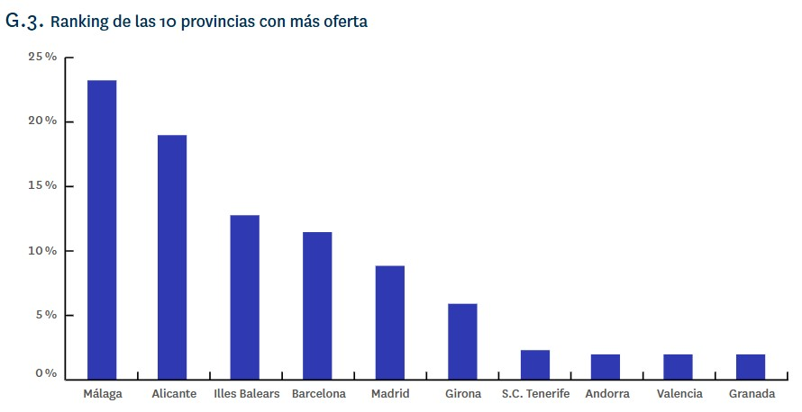

**A continuación, con datos de principios de 2019, se encontraba la demarcación de Barcelona, con un 20,8% del mercado nacional y un valor medio de 1,5 millones**. Por detrás de las dos grandes zonas metropolitanas de España, reaparecen la provincia de Málaga (un 10,7% del total y un precio promedio de 1,7 millones), Baleares (un 10,3% y 1,7 millones de euros de valor medio), Alicante (un 6,6% del mercado residencial de lujo y un precio de 1,5 millones de media), y la provincia de Girona (un 5,9% y un precio medio de 1,5 millones). Así pues, con cinco años de diferencia, se repiten los mismos protagonistas, pero con un orden distinto.

“El mercado inmobiliario de lujo está experimentando un boom en España. La oferta y la demanda, así como los precios de este tipo de inmuebles, están registrando un notable auge en nuestro país. Además, las preferencias de los potenciales compradores han evolucionado durante el último lustro. Ya no se trata únicamente de adquirir una vivienda de calidad, sino de invertir en un estilo de vida que abarca aspectos como la sostenibilidad, la tecnología de vanguardia y la privacidad. Por otro lado, las preferencias también muestran que, si bien las grandes áreas metropolitanas de Madrid y Barcelona mantienen sus buenas posiciones en lo referente al segmento del lujo residencial, varias zonas del levante y sur mediterráneo lideran ya la exclusiva oferta en este mercado”, señala **María Matos, directora de Estudios y Portavoz de Fotocasa.**

“El mercado residencial de lujo en España está registrando un creciente interés por parte de demandantes nacionales e internacionales, que debe tener una respuesta de los operadores que esté a la altura de este fenómeno. El proyecto de INFINITUM es una ambiciosa réplica a esta realidad: el desarrollo de un resort privado de lujo, ambientalmente sostenible, con viviendas exclusivas de la máxima calidad, frente al mar de la incomparable Costa Dorada, y con acceso a los mejores equipamientos y servicios. Nuestra apuesta se basa en ofrecer viviendas con el máximo confort y prestaciones, en un entorno privilegiado, tanto como primera residencia, como para uso vacacional, o bien como inversión de alta revalorización”, apunta **Xavier Lozano Guillot, director de Desarrollo Inmobiliario de Infinitum.**

**Sobre Fotocasa**

Portal inmobiliario que cuenta con inmuebles de segunda mano, promociones de obra nueva y viviendas de alquiler. Cada mes genera un tráfico de 34 millones de visitas (75% a través de dispositivos móviles). Mensualmente elabora el [índice inmobiliario Fotocasa](https://www.fotocasa.es/indice/), un informe de referencia sobre la evolución del precio medio de la vivienda en España, tanto en venta como en alquiler.

Toda nuestra información la puedes encontrar en nuestra [Sala de Prensa](http://prensa.fotocasa.es).

[Más información sobre Fotocasa](https://www.fotocasa.es/es/quienes-somos/).

**Sobre Adevinta**

Adevinta es un grupo de empresas líder en marketplaces digitales y una de las principales empresas del sector tecnológico del país, con más de 18 millones de usuarios únicos al mes en sus plataformas de los sectores inmobiliario ([Fotocasa](https://www.fotocasa.es/es/) y [habitaclia](https://www.habitaclia.com/)), empleo ([InfoJobs](https://www.infojobs.net/)), motor ([coches.net](https://www.coches.net/) y [motos.net](https://motos.coches.net/)) y compraventa de artículos de segunda mano ([Milanuncios](https://www.milanuncios.com/)).

Los negocios de Adevinta han evolucionado del papel al online a lo largo de más de 40 años de trayectoria en España, convirtiéndose en referentes de Internet. Con sede en Barcelona, la compañía cuenta con una plantilla de más de 1.000 personas comprometidas con fomentar un cambio positivo en el mundo a través de tecnología innovadora, otorgando una nueva oportunidad a quienes la están buscando y dando a las cosas una segunda vida.

Adevinta tiene presencia mundial en 10 países. El conjunto de sus plataformas locales recibe un promedio de 2.500 millones de visitas cada mes.

Más información en [adevinta.es](http://adevinta.es)

**Sobre INFINITUM**

Infinitum Resort SAU, ubicado en la Costa Dorada (Tarragona), es un resort residencial de alto standing que combina arquitectura e ingeniería al servicio del medio ambiente para crear viviendas sostenibles, integradas en la naturaleza y con acabados de alta calidad.

La primera fase del residencial consta de 150 viviendas de 2, 3 o 4 habitaciones, desde los 80 hasta los más de 150 m2 de superficie construida, emplazadas en una superficie de en torno a 250.000 m2, mientras que la segunda fase, incluye 119 viviendas concebidas bajo las tipologías de apartamentos, villas adosadas y pareadas.

El residencial está integrado en un resort privado con 3 campos de golf y un Beach Club, ubicado en un entorno natural junto al mar, y con toda clase de servicios como el mantenimiento integral de las zonas comunes, vigilancia y seguridad las 24h, servicio de atención al residente, gimnasio y Kids Club entre otros beneficios exclusivos.

<https://www.infinitumliving.com/>

**Departamento Comunicación Fotocasa**

**Anaïs López**

[comunicacion@fotocasa.es](mailto:comunicacion@fotocasa.es)

620 66 29 26

**Departamento Comunicación INFINITUM**

**Distrito38**

**Marta Martín**

[mmartin@distrito38.com](mailto:mmartin@distrito38.com)

637 75 50 06

**Marta Sevilla**

[msevilla@distrito38.com](mailto:msevilla@distrito38.com)

651.901.784